Anzac Hotel
Merkez, Merkez, Çanakkale, Türkiye
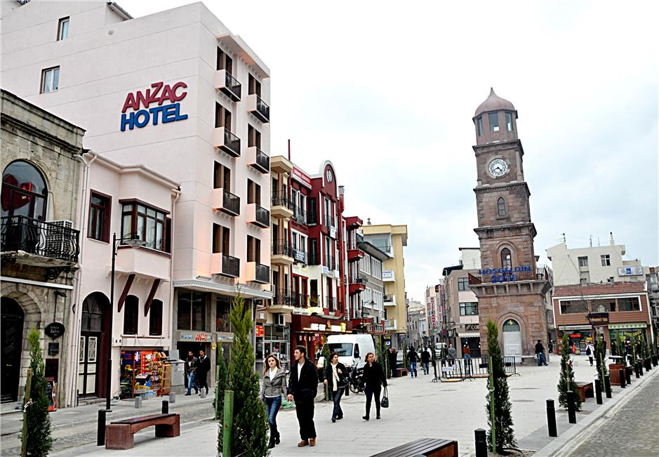
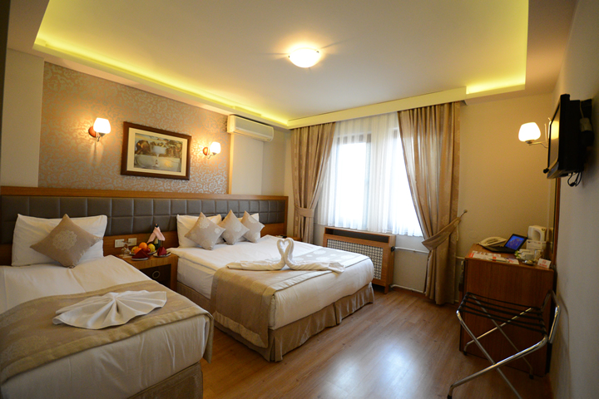
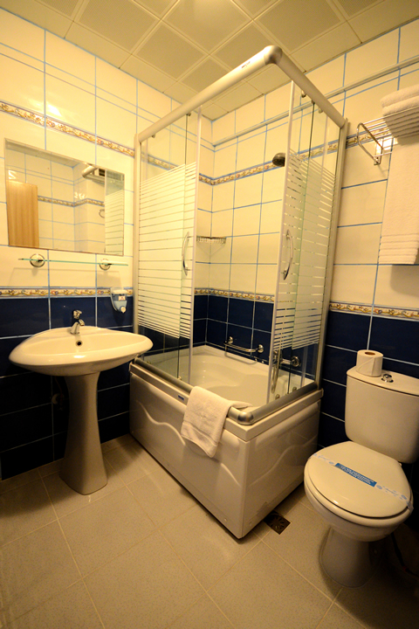
시설
- 24 시간 접수
- 24 시간 체크인
- TV 방
- 금연 식당 (들) 지역
- 레스토랑 (들)
- 로비
- 룸 서비스
- 무선랜 접속
- 세탁 서비스
- 승강기
- 에어컨
- 에어컨 식당 (들)
- 의료 지원
- 인터넷 액세스
- 주차장
- 카페
- 호텔 금고
- 환전
호텔 종류
- 가족 친화적 호텔
- 비즈니스 호텔
- 시티 호텔
거리
- 강: 500 m
- 공원: 300 m
- 관광 센터: 10000 m
- 나이트 클럽: 300 m
- 대중 교통: 20 m
- 레스토랑: 50 m
- 바 / 술집: 50 m
- 바다: 25 m
- 바닷가: 10000 m
- 버스 정류장: 50 m
- 쇼핑 기회: 100 m
- 숲: 10 km
- 시티 센터: 0 m
- 호수: 10 km
건물 정보
- 개조 년도: 2015
- 건축 년도: 1989
- 더블 룸 개수: 27
- 룸 총 개수: 27
- 층수 - 본관: 5
스포츠 / 오락
- 다트
지불
- 마스터 카드
- 비자
식사
- 세트 메뉴 저녁 식사
- 세트 메뉴 점심 식사
- 스페셜 오퍼
- 아침 식사 뷔페
- 아침 식사 서비스
- 일박 이식제

